Задание 1
Рассчитать фильтр из металлоткани для очистки газов мартеновской печи перед котлом-утилизатором при следующих исходных данных:
Вариант | Объем газа при рабочих условиях V, м³/ч | Скорость фильтрации  ʋ_{ф,} м/мин | Диаметр фильтровальных рукавов D, м | Длина фильтровальных рукавов L, м
1 | 440000 | 4,0 | 0,37 | 14

•запыленность газа z₁=5г/м³;
•температура газа t=600°С;
•пыль возгонная d_{п}=1мкм.

Пример расчета
Рассчитать фильтр из металлоткани для очистки газов мартеновской печи перед котлом-утилизатором при следующих исходных данных:
•объем газа при рабочих условиях V=400000м³/ч;
•запыленность газа z₁=5г/м³;
•температура газа t=600°С;
•пыль возгонная d_{п}=1мкм;
•скорость фильтрации ʋ_{ф}=3м/мин.
Решение:
В данном случае целесообразно использовать экспериментальные данные, представленные на рисунке 1.
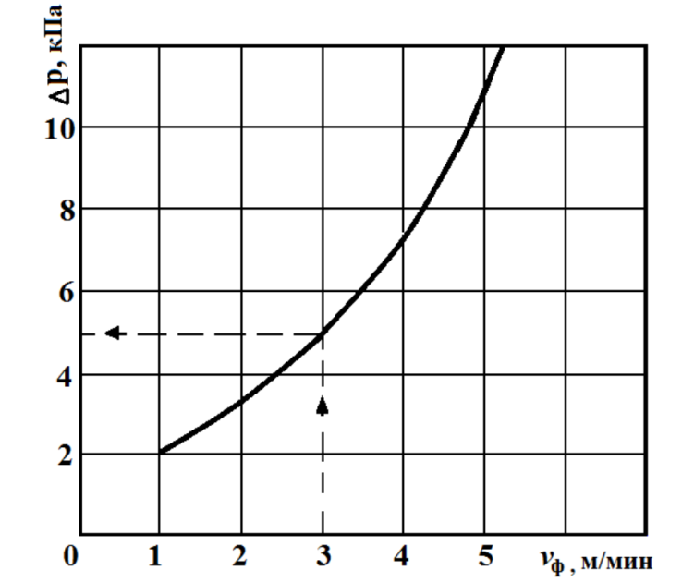
Рисунок 1.– Минимальные сопротивления ∆𝑝 металлоткани С-120 перед регенерацией, обеспечивающие очистку газа мартеновских печей до санитарной нормы при различных скоростях фильтрации 𝑣ф

В соответствии с графиком на рисунке 1 фильтр из металлоткани С-120 при скорости фильтрации ʋ_{ф,} =3м/мин (0,05 м/с) обеспечивает очистку газа мартеновской печи до санитарной нормы при сопротивлении перед регенерацией ∆р=5 кПа.
Принимается каркасный фильтр с импульсной регенерацией сжатым воздухом. Расход воздуха на регенерацию V_{р} принимается 0,2% от объема поступающего на очистку газа V:
V_{р} =0,002∙400000=800 м³/ч.
Необходимая площадь фильтровальных элементов фильтра составит:
$$F=\frac{V+V_{p}}{3600×ʋ_{ф}}, м^{2}$$
$$F=\frac{400000+800}{3600×0,05}=2227 м^{2}$$
При диаметре фильтровальных рукавов D=0,34 м и длине L=10 м площадь поверхности одного рукава составит:
F_{фр}=3,14∙0,34∙10=10,68 м².
Необходимое число фильтровальных рукавов составит:
$$n_{фр}=\frac{F}{F_{фр}}=\frac{2227}{10,68}=208,5$$
Число фильтровальных рукавов принимается n_{фр}=210, что позволит разместить рукава в
15 рядах по 14 рукавов в каждом. При этом фактическая скорость фильтрации составит:
$$ϑ_{ф}^{ʹ}=\frac{V+V_{p}}{3600·F_{фр}·n_{фр}}$$

$$ϑ_{ф}^{ʹ}=\frac{400000+800}{3600·10,68·210}=0,05 м/с$$

Время между регенерациями фильтра при принятом режиме (ʋ_{фр}=0,05 м/с и ∆р =5 кПа) по опытным данным составляет около 10 мин.

